Подтверждение ТТН (поступление товара от поставщика)

- Открыть 1с предприятие
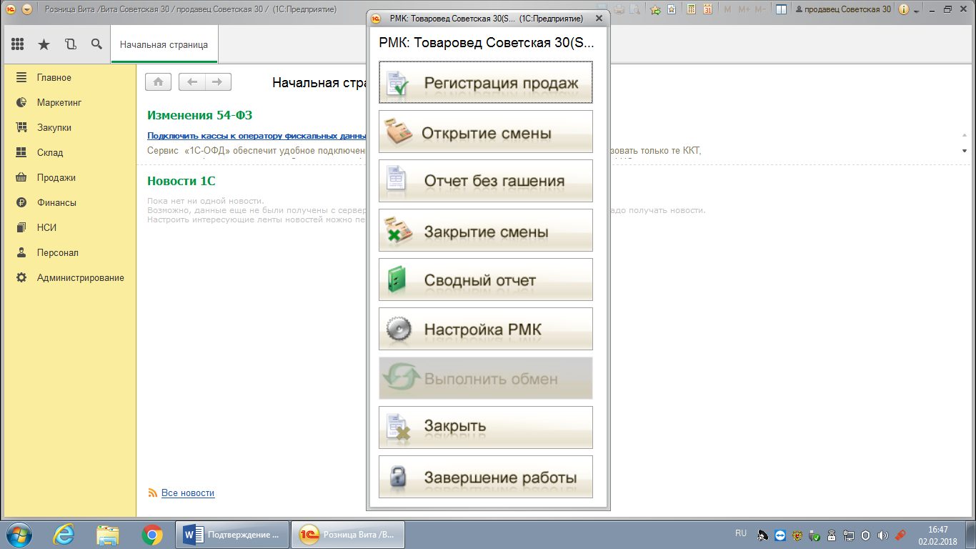
- Закупки
- Входящие ТТН
- Выбрать организацию и магазин
- Загрузить документы
- Ищем статус документа «Принят из ЕГАИС» см дату
- Открываем его
- Подтвердить ТТН (ДА)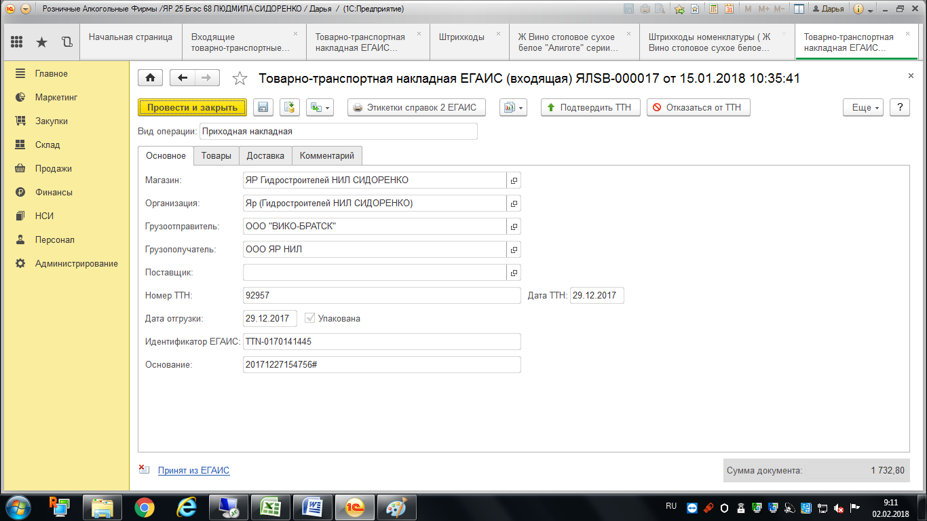
- Ещё
- Создать на основании

- Поступление товаров
- Выделить всю номенклатуру (нажать в номенклат. на любую позицию, нажать Ctrl A)
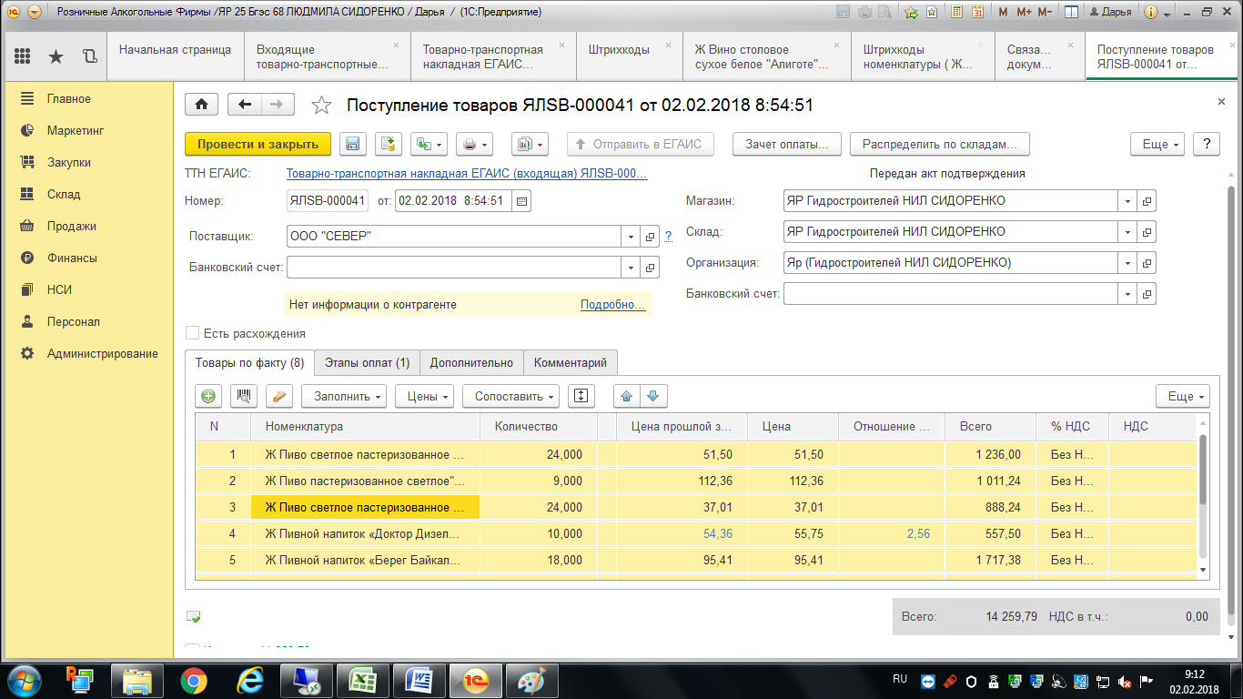
- Сопоставить:
А) Контрагентов (должны быть выделены все позиции в поступлении товара)
(в «Сопоставлении номенклатуры ЕГАИС» выбрать ВСЕ):
Зеленым выделено то, что в программе есть, не выделено зеленым значит нет, его нужно создать.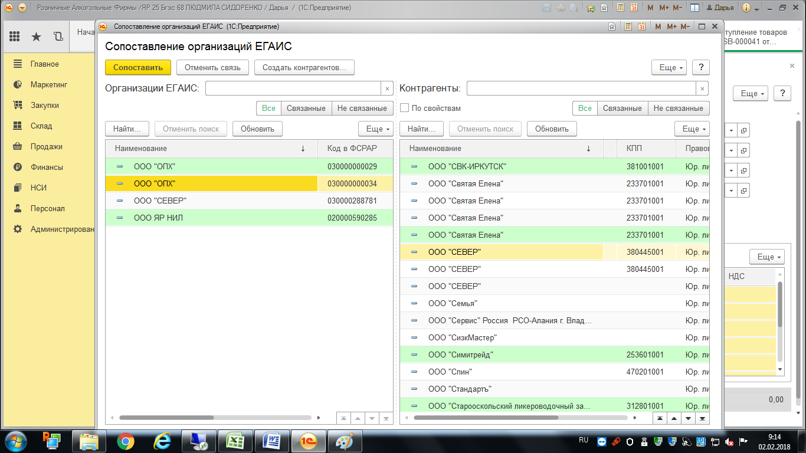Если в сопоставлении номенклатуры ЕГАИС в колонке Организации ЕГАИС все позиции выделены зеленым цветом, то ничего создавать не надо.

В сопоставлении номенклатуры ЕГАИС в колонке Организации ЕГАИС нажимаем на позицию, которую надо создать в колонке Контрагенты.
Создать контрагента: нажать на позицию, которая не выделена зеленым цветом, далее нажать «создать контрагента», далее «ок», выбрать в какую группу входит, выбрать правовой статус, далее нажать «создать контрагента».
Б) Номенклатуру(должны быть выделены все позиции в поступлении товара)
(в «Сопоставлении номенклатуры ЕГАИС» выбрать ВСЕ):
В колонке «АЛКОГОЛЬНОЙ ПРОДУКЦИИ». Зеленым выделено, то что в программе есть, то что не выделено зеленым значит нет, его нужно создать.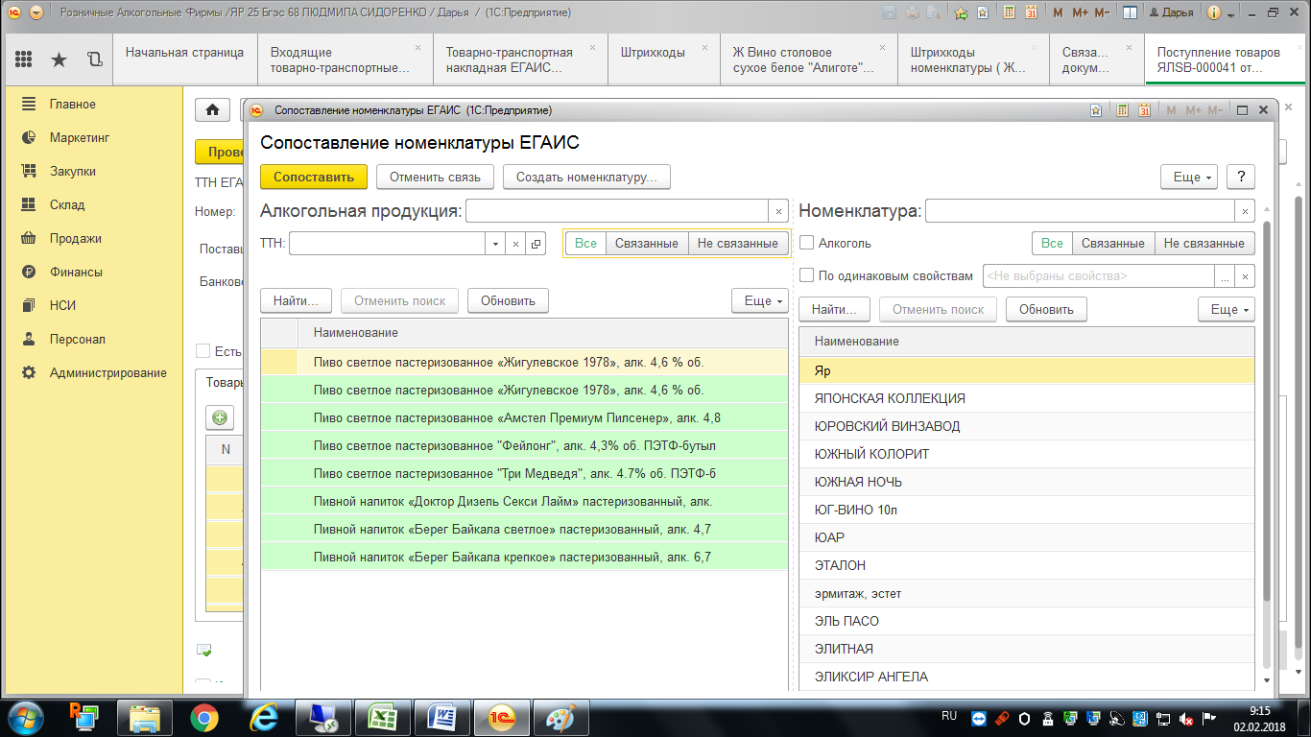
Если в сопоставлении номенклатуры ЕГАИС в колонке АЛКОГОЛЬНАЯ ПРОДУКЦИЯ все позиции выделены зеленым цветом, то ничего создавать не надо.
Создать номенклатуру: нажать на позицию, которая не выделена зеленым цветом, далее нажать «создать номенклатуру», затем «Ок», выбрать группу куда сохраняем, вид номенклатуры, единица измерения, ставка НДС (выбрать «Без НДС») «создать номенклатуру».
Добавляем ШТРИХКОД в созданные позиции:
В колонке «АЛКОГОЛЬНОЙ ПРОДУКЦИИ» двойным кликом нажимаем на позицию, которую мы создали, в колонке «НОМЕНУЛАТУРА» (эта позиция будет выделена желтым) нажать на нее правой кнопкой мыши, далее «изменить», меняем наименование на то которое в документе, переносим его в «полное наименование», «Ещё»→ «Перейти» → «Штрихкоды» → «Создать» → можно набрать вручную штрихкод, можно считать сканером, → «записать и закрыть» → «записать и закрыть». Вставляем штрихкод в другие созданные позиции.
Если при добавлении штрихкода, появляется сообщение: что штрихкод уже существует, мы не закрываем эту карточку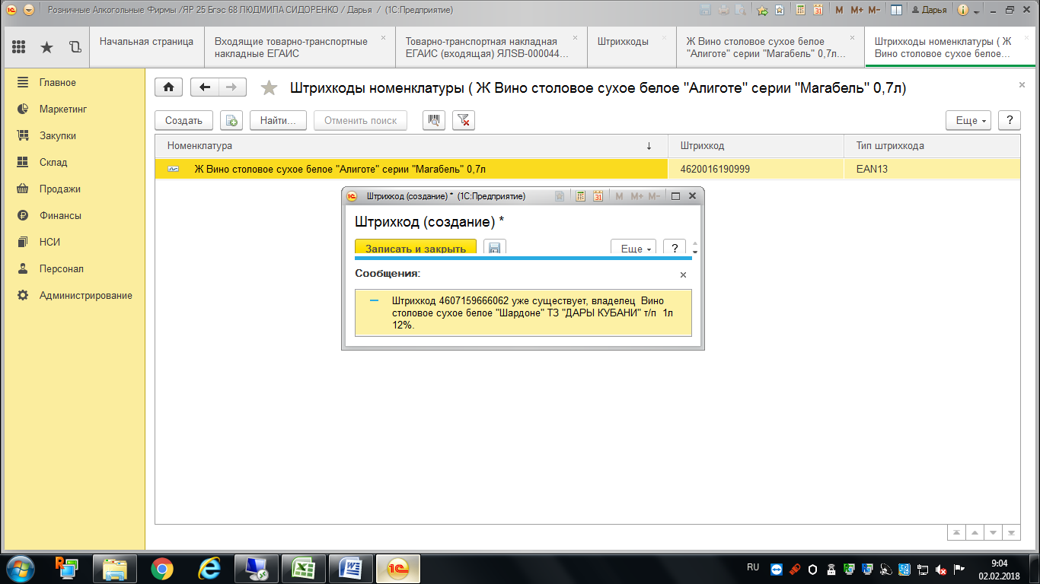

Заходим в НСИ→ штрихкода→ поставить курсор мыши в колонку «штрихкод» (ярко желтым выделена) вводим в поисковике тот штрихкод который не можем создать, 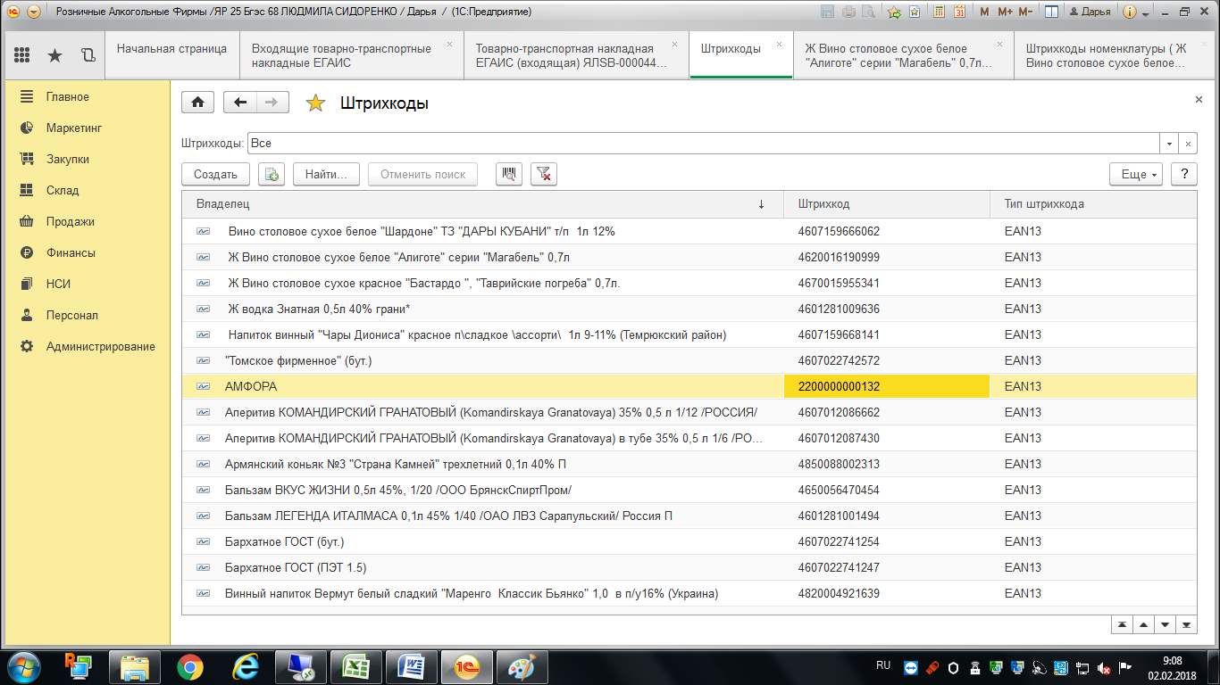

нажимаем 2 раза на позицию, открыть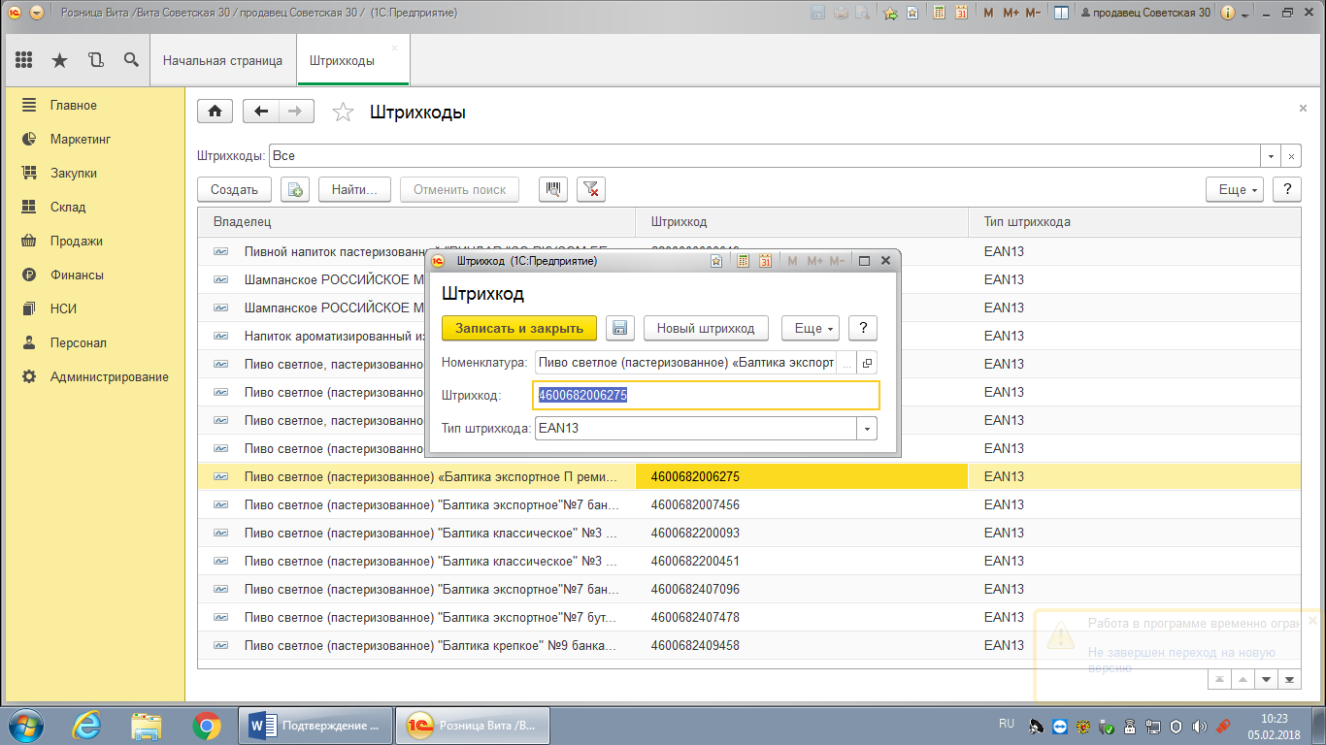дополнительно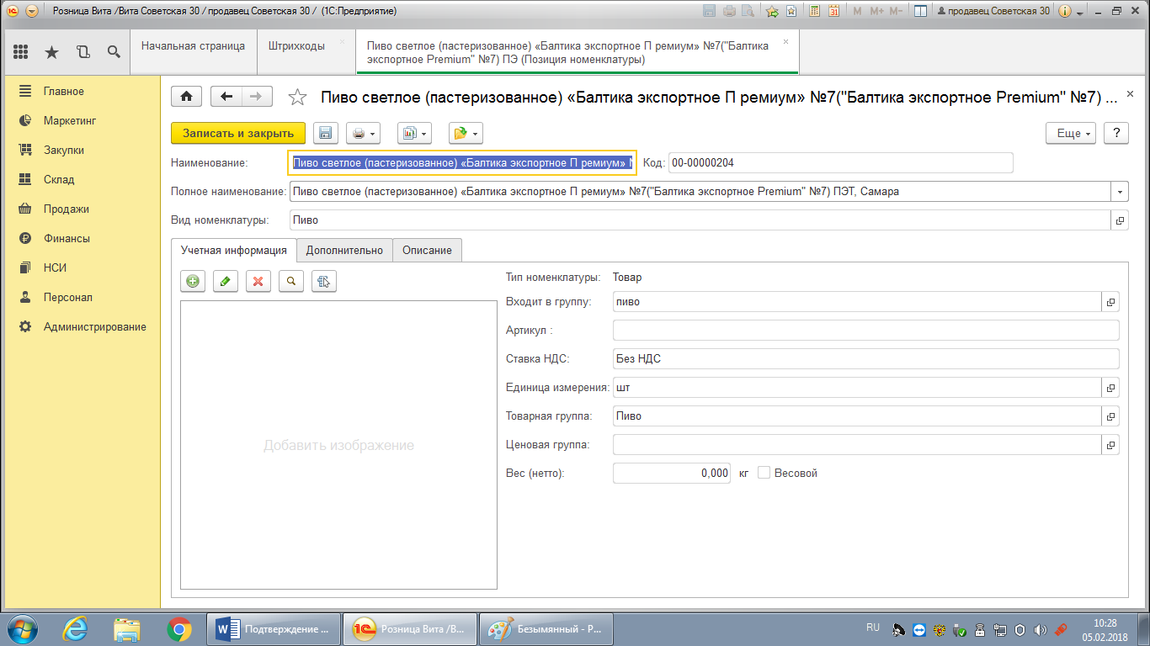

производитель (импортер)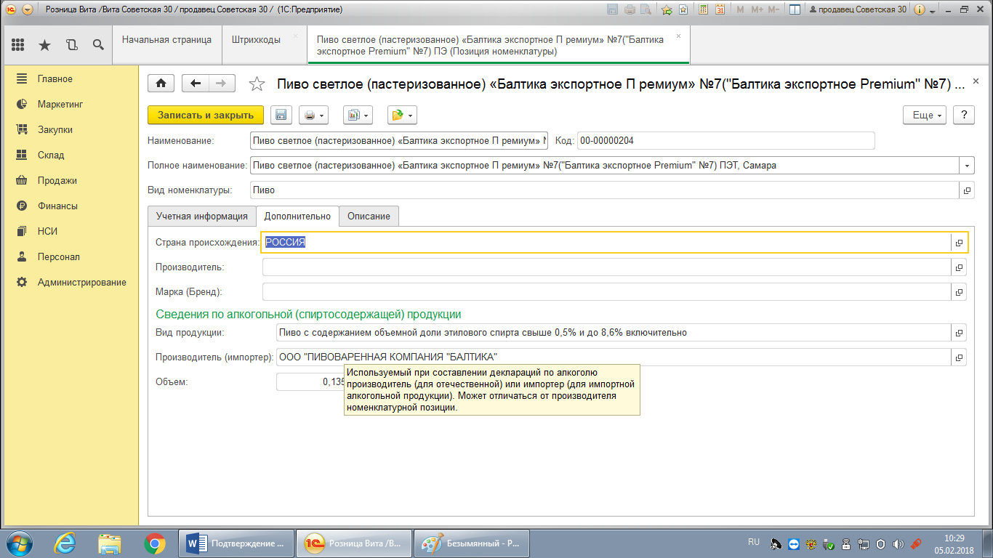адреса и телефоны, обратить внимание на ИНН и КПП в этих карточках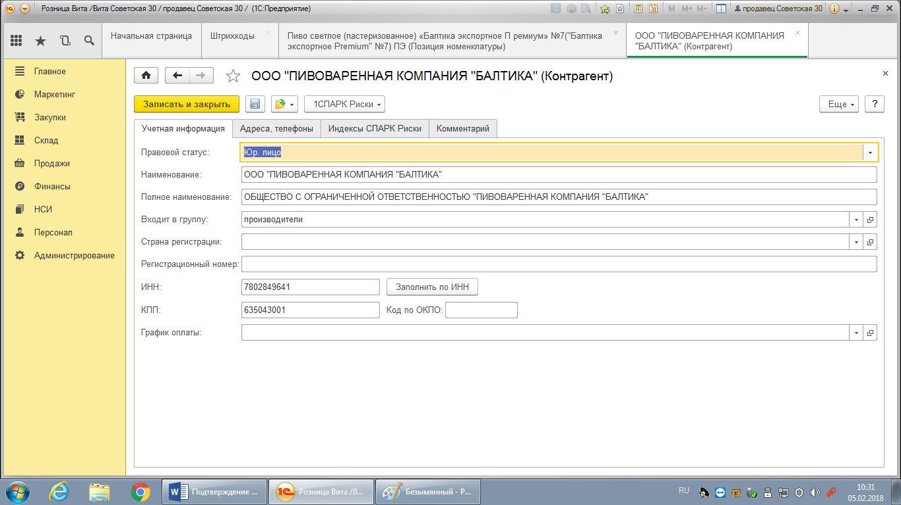

смотрим город 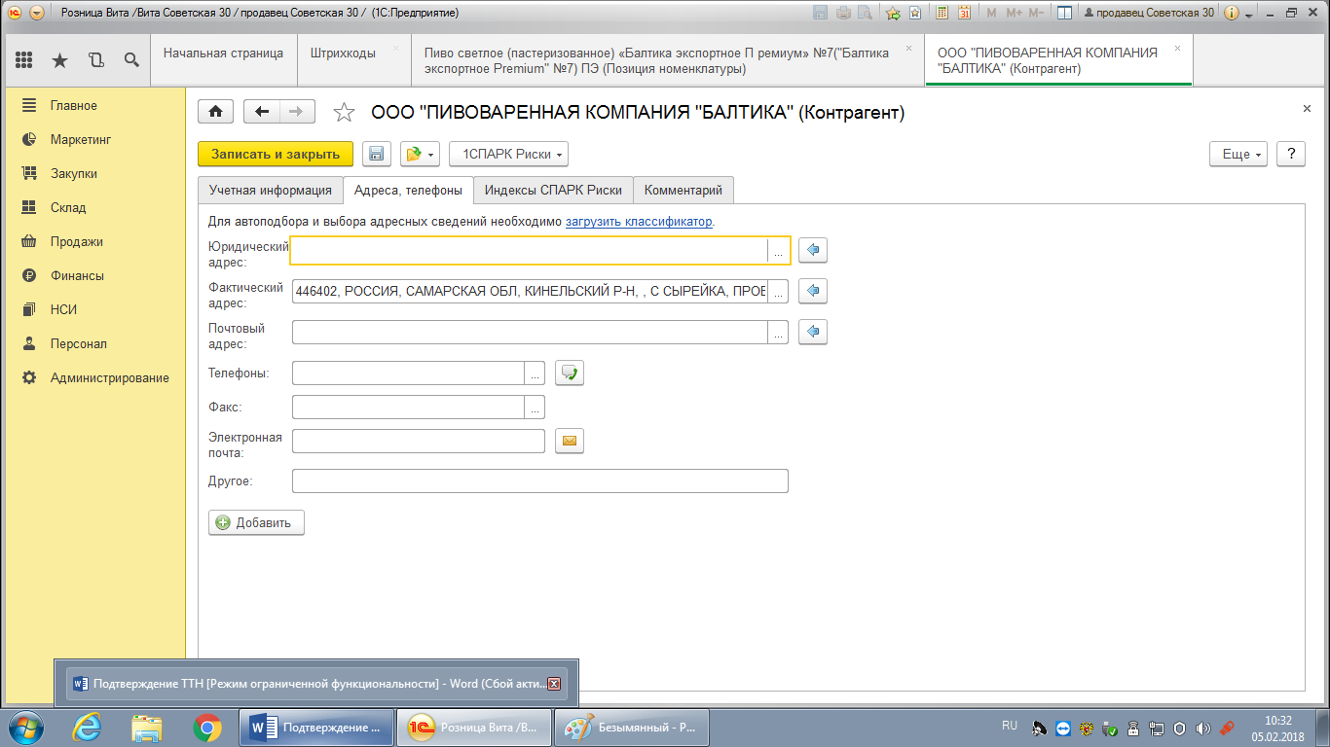
сравниваем карточки которую создаем с этой,(ИНН и КПП одинаковые или ИНН одинаковые, а КПП разные), города разные, а штрихкод на бутылках одинаковый, то будет 2 карточки с одинаковыми штрихкодами и разными КПП.

- Провести «Поступление товаров»
- Ещё
- Создать на основании
- «Установка цен номенклатуры»
- Нажать«Перейти к изменению состава вида цен»
- Поставить галочку напротив вашего магазина
- Нажать «Перейти к установке цен»
- В колонке«новая цена» вашего магазина, поставить цену продажи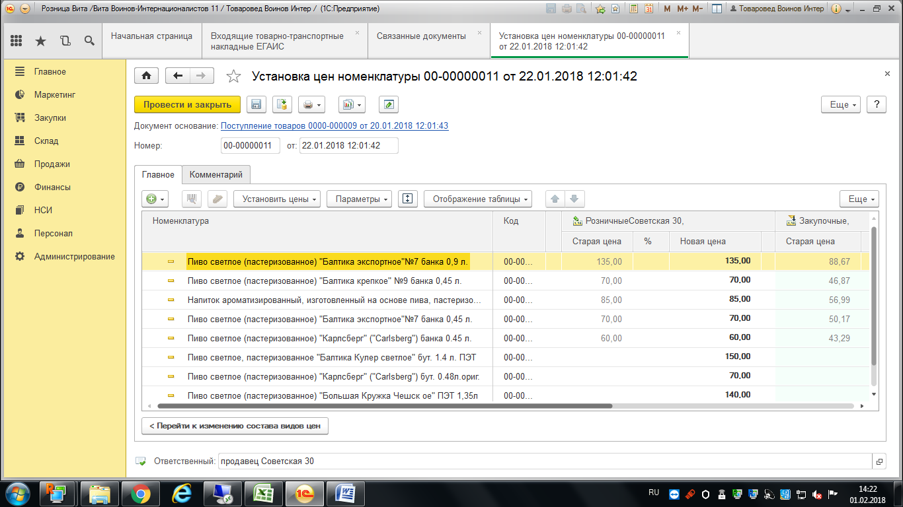
- Провести и закрыть
- В поступлении товаров (ещё, на основании, «передача в торговый зал ЕГАИС»)
- Ещё→ провести→ отправить в ЕГАИС
Чтобы узнать ушел ли документ в ЕГАИС, открываем: «склад»→ «передача в торговый зал». (С ПОСТУПЛЕНИЯ ТОВАРА С ЕГАИС И ОТПРАВКОЙ ЕГО В ЕГАИС ДОЛЖНО ПРОЙТИ НЕ БОЛЕЕ 7 ДНЕЙ. ЕСЛИ ПРОШЛО БОЛЕЕ 7 ДНЕЙ, ТО ЗАЙТИ ПОМЕНЯТЬ ДАТУ, ПРОВЕСТИ И ОТПРАВИТЬ В ЕГАИС) 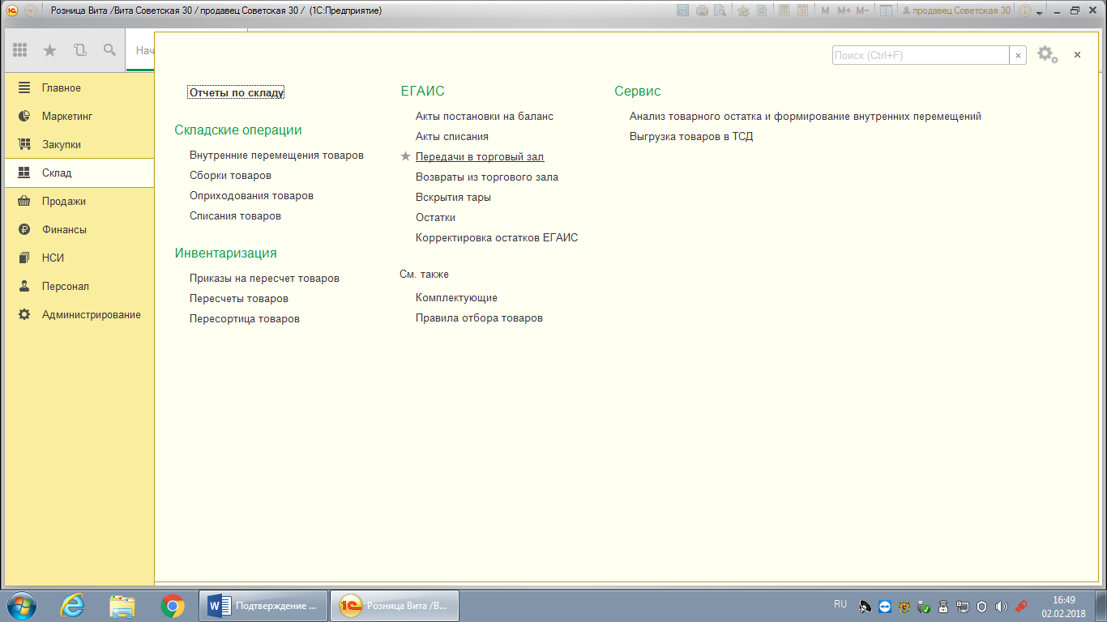

Статус должен быть «Передан в ЕГАИС» 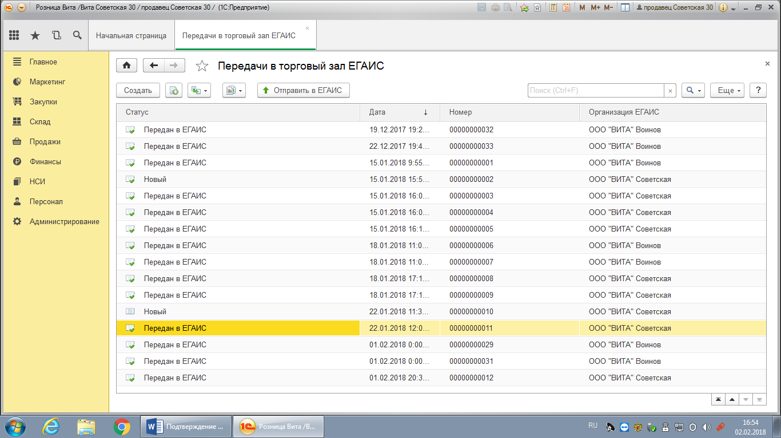

Рекомендуемый порядок организации работ с ЕГАИС
Любая складская операция, приводящая к изменению остатка алкогольной продукции, должна сопровождаться передачей данных в ЕГАИС. В Рознице (версия 2.2.4) поддерживаются следующие операции:
- Поступление товара от поставщика
- Возврат товара поставщику
- Оприходование товара
- Списание товара
- Передача в торговый зал
- Возврат из торгового зала
При оформлении поступления товаров рекомендуется следующий порядок действий:
- Получить из ЕГАИС товарно-транспортные накладные (ТТН ЕГАИС), направленные поставщиком в ЕГАИС для данного магазина.
- Произвести сопоставление новых контрагентов и номенклатуры. Создание новой номенклатуры в магазинах должно строго регламентироваться. Рекомендуется создание новых записей справочника номенклатуры в центральном узле РИБ.
- Оформить поступление товаров, произведя пересчет поступившей продукции.

После завершения оформления, поступления передать в ЕГАИС подтверждение.
Создать документ Поступление товаров можно на основании ТТН ЕГАИС создается из списка ТТН ЕГАИС (Закупки - Входящие ТТН )или на основании заказа поставщику с учетом поступивщей ТТН ЕГАИС ((из списка Заказы поставщикам с помощью команды Поступление товаров на основании ТТН меню На основании.)) При этом табличная часть поступления заполняется по данным ЕГАИС, а сохранившаяся связка с заказом позволяет использовать контроль исполнительности поставщика.
Возврат товара поставщику может производиться на основании поступления. Это наиболее простой способ безошибочного формирования возвратной накладной. Если необходимо вернуть товар, приходивший в магазин до начала работы с ЕГАИС, необходимо сначала поставить алкогольную продукцию на баланс.
Важно! В случае, если необходимо списать алкогольную продукцию находящуюся на балансе ЕГАИС, т.е. пришедшую по ТТН ЕГАИС от поставщика или поставленную на баланс самим магазином, то информацию о списанной продукции также нужно передать в ЕГАИС.
Любое взаимодействие с контрагентом может завершаться успешно: получатель подтверждает накладную. В этом случае работа с накладной завершается.
В случае отказа получателя от накладной потребуется ее повторное формирование.
В случае обнаружения расхождений в поставке получатель может передать "Акт расхождений" на недостающую продукцию. Полученные излишки должны быть оформлены дополнительной накладной. В случае расхождений у отправителя есть возможность либо принять акт расхождений, либо отказаться от него. В последнем случае процесс оформления поставки придется начать заново.
Соответственно, каждое состояние ТТН ЕГАИС сопровождается статусами, по 6 статусов для каждого типа.
Приходные ТТН ЕГАИС:
- Принят из ЕГАИС.
- Передан Акт подтверждения.
- Передан отказ.
- Передан Акт расхождений.
- Принято подтверждение Акта расхождений.
- Принят отказ от Акта расхождений.
Расходные ТТН ЕГАИС:
- Передан в ЕГАИС.
- Принят отказ.
- Принято подтверждение.
- Принят Акт расхождений.
- Передано подтверждение Акта расхождений.
- Передан отказ от Акта расхождений.
Алкогольная продукция, предназначенная для продажи в розницу может быть перемещена на регистр товаров №2 в ЕГАИС (товары в торговом зале) на основании документа Поступление товаров после завершения цикла обмена данными с ЕГАИС по поступлению. Аналогично, Возврат из торгового зала может быть оформлен только после того, как товар был зарегистрирован на регистре учета №2 в ЕГАИС. Для оформления документа не обязательно иметь два склада Магазина в учетной системе, но если они есть, то документ Передача в торговый зал ЕГАИС можно оформить на основании Внутреннего перемещения товаров.
Оформление розничных продаж маркированной алкогольной продукции на кассе магазина может производится только с помощью сканера штрихкодов, позволяющих считывать штриховые коды формата PDF417, размещенных на марке. При завершении оформления чека информация о продажах автоматически передается в ЕГАИС. После успешной печати фискального чека распечатывается слип-чек продажи алкогольной продукции с кодом подтверждения системы ЕГАИС. QR-код может быть распечатан в случае, если печать кода такого формата поддерживается фискальным регистратором. В противном случае код подтверждения будет выведен на печать в виде строки символов. При потере связи с ЕГАИС оформление розничных продаж разрешается только в течение 3 дней.
Важно!
При оформлении чеков розничной продажи алкогольной продукции вне зависимости от режима работы конфигурации (РМК или режим менеджера) при отправке информации в базу ЕГАИС проверяется заполненность следующих реквизитов документа:
- ИНН организации, от имени которой ведутся розничные продажи
- КПП организации, от имени которой ведутся розничные продажи
- Фактический адрес магазина
- Наименование магазина
- Код ФС РАР
Если для номенклатуры выбран Вид номенклатуры с установленным флагом Алкогольная продукция, то проверяется заполнение полей строки документа:
- Штрихкод EAN
- Количество
- Цена
- Объем. Объем алкогольной продукции в конфигурации указывается в единицах измерения "Дал", в систему ЕГАИС передается в литрах.
Для маркируемой продукции (с установленным флагом Маркируемая для Вида алкогольной продукции) должно быть заполнено, кроме того, поле Штрихкод PDF417.
Для пива и другой слабоалкогольной продукции должно быть заполнено:
- Крепость
- Код вида алкогольной продукции.
Помимо этого проверяется уникальность сочетания реквизитов: Номер чека + Номер смены + Номер кассы при оформлении Чека ККМпродажи или возврата в течение кассовой смены, документа Возврат от покупателя после завершения кассовой смены и документа Вскрытие тары.
При этом номер чека продажи/возврата в течение смены и номер смены запрашивается из подключенного фискального регистратора.
Внимание! Перед началом работы необходимо проверить заполнение реквизита Серийный номер в карточке справочника Кассы ККМ.
В документах "Вскрытие тары" и "Возврат от покупателя" (после завершения смены) ключ уникальности формируется по номеру, дате документа и коду КПП организации, указанной в документе.
Для проведения операции постановки на баланс потребуются данные справки 1, сопровождавшей поступление алкогольной продукции в магазин. Для списания - номер справки 2.

Молодцы) правильно все)

